國立臺南大學
資訊工程學系
網路程式設計
作業六

指導教授：楊文霖教授

S11059003曾俊杰

西元2024年4月18日
目錄
1. 開啟程式初始畫面 1
2. ADD 2
3. VIEW ALL 6
4. SEARCH 8
5. DELETE 12
6. UPDATE 18
7. 搜尋、刪除、更新共通錯誤輸入 23
8. 注意事項 25
9. 測試流程 25
10. 電腦環境 26
11. Android Studio模擬環境 27

1. 開啟程式初始畫面
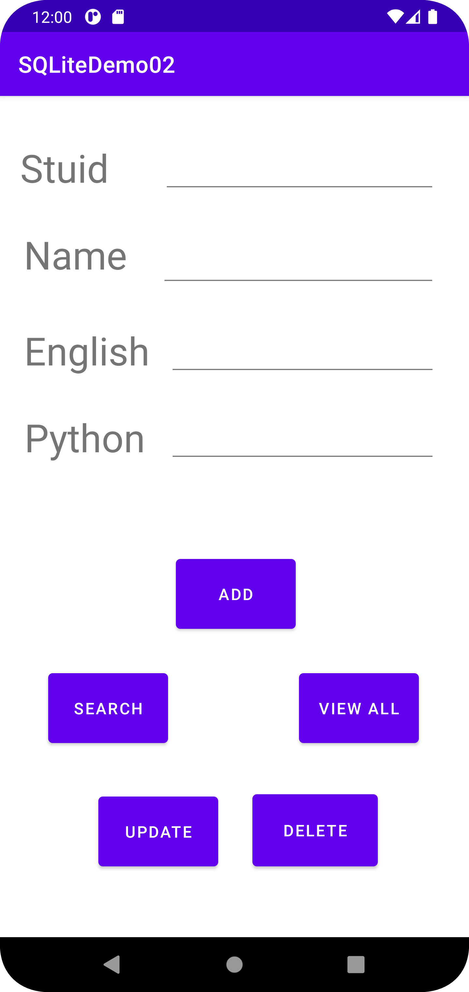

2. ADD
- 在主畫面如果輸入不足(<)四個。
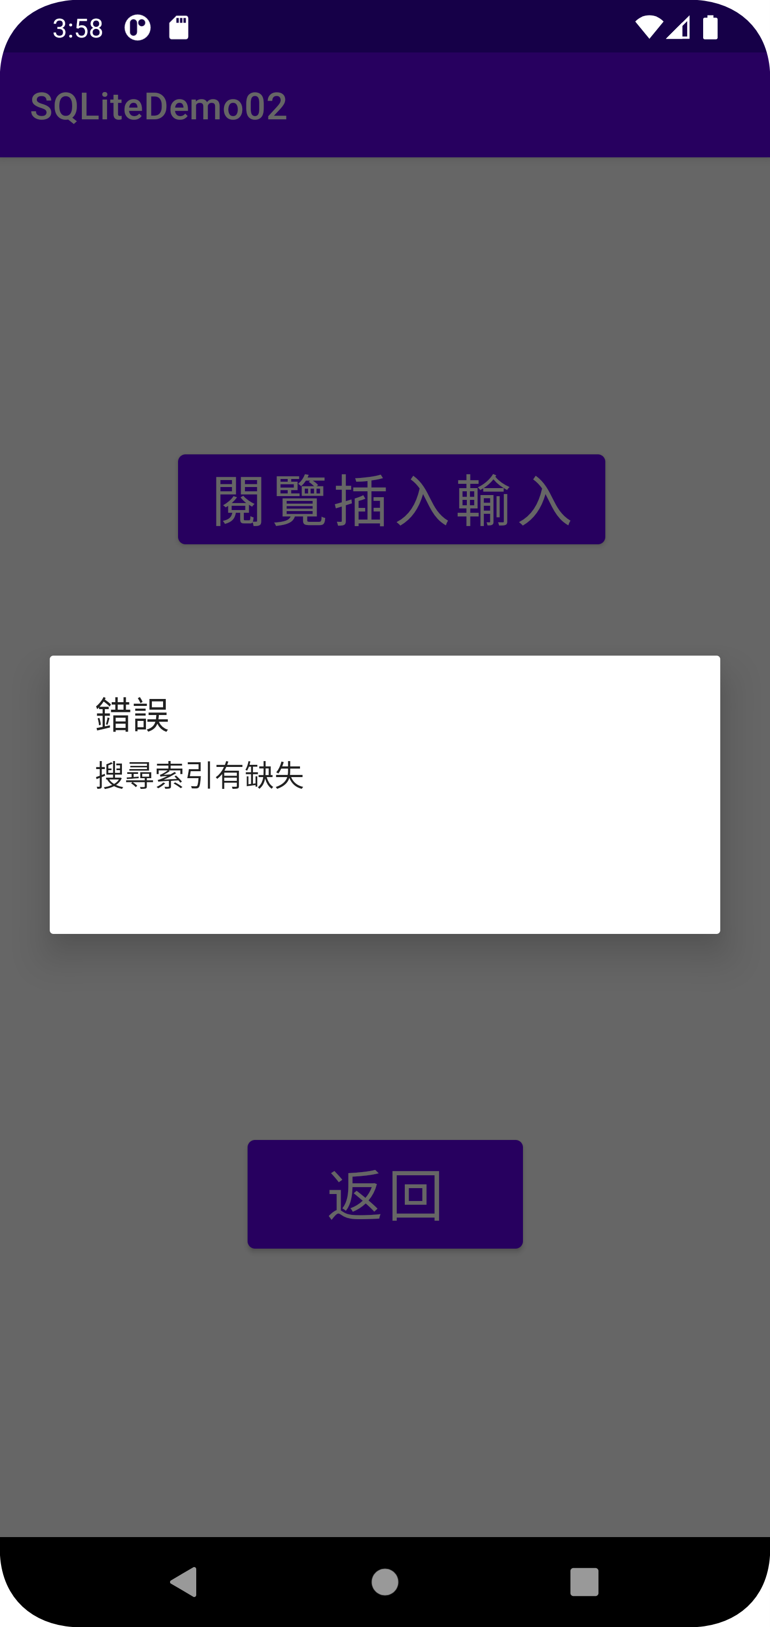
- 正確輸入範例，必須將四個EditText都填入值，其中，English和Python欄位都是使用Number(Decimal)，不可輸入正小數以外的值，沒有限制位數與數值。
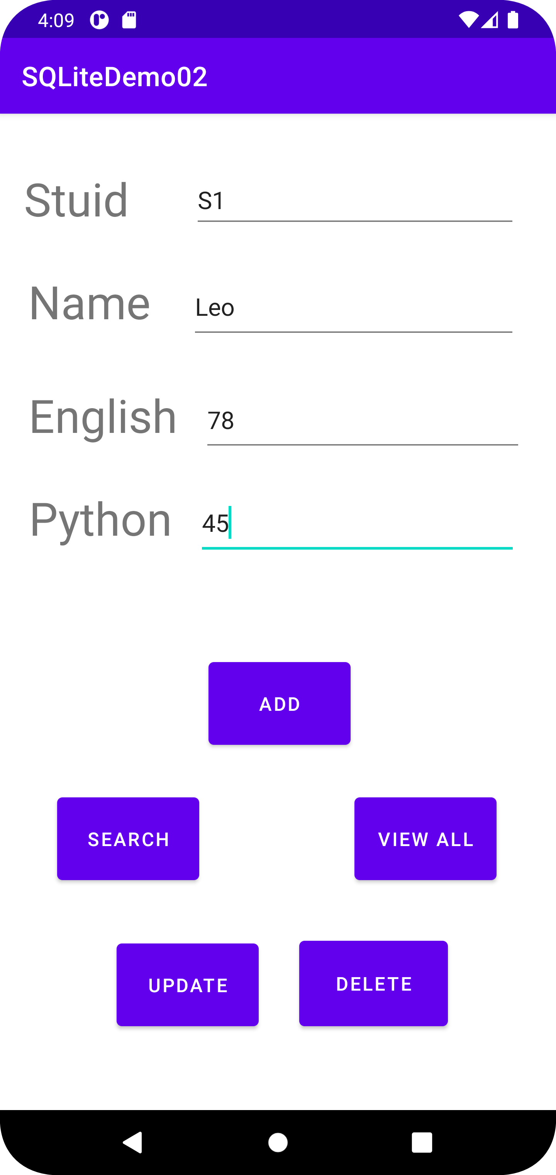
- 按下ADD按鈕，進入新畫面。
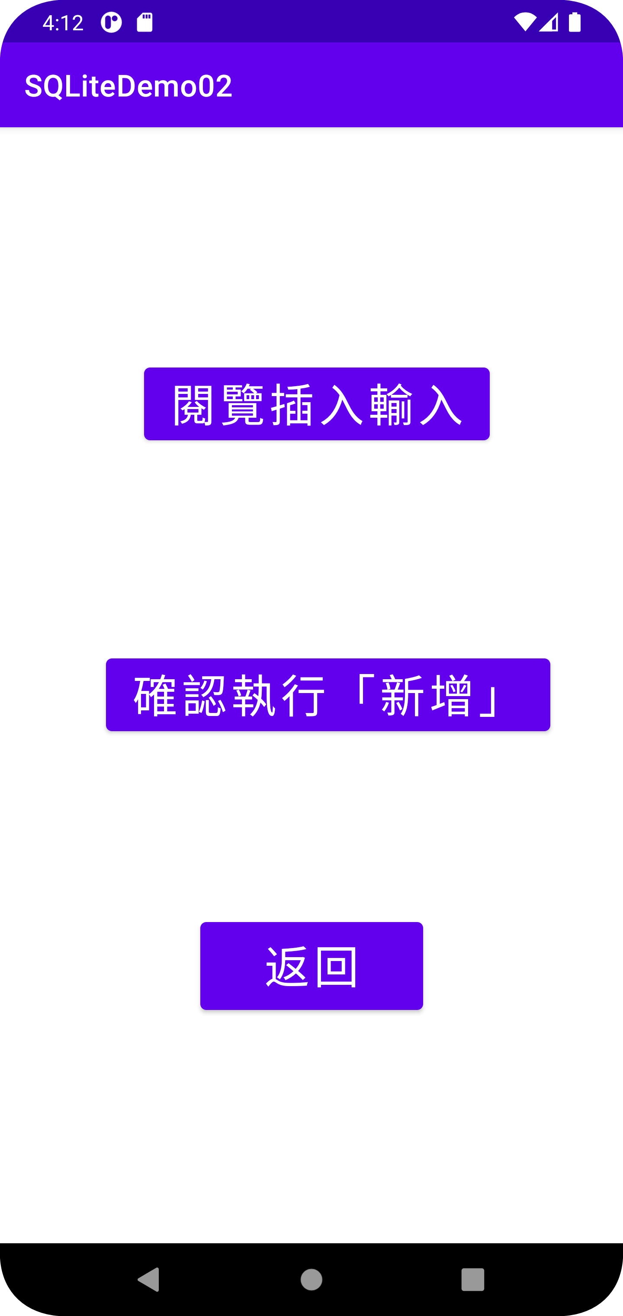
- 按下閱覽插入輸入可以觀看剛剛輸入的資訊。
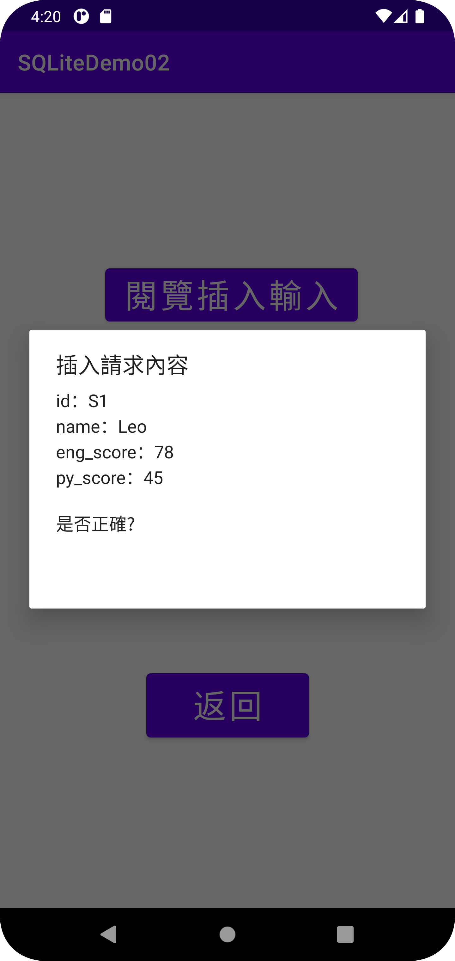
- 按下確認執行新增，即可將該筆資料插入到資料庫當中，完成後回到主畫面。
- 若是誤按ADD按鈕，或者輸入錯資訊，可以按下返回按鈕返回主畫面。

3. VIEW ALL
- 在主畫面中不需要輸入，按下VIEW ALL按鈕，進入新畫面。
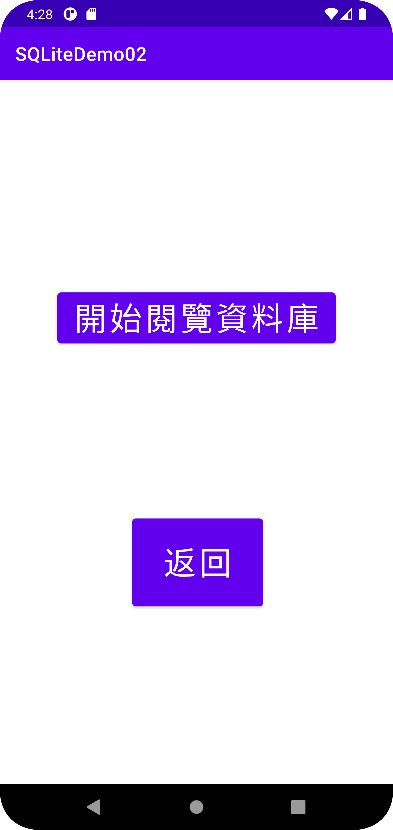
- 按下開始閱覽資料庫可以觀看所有記載在當前資料庫的資料，過多資料可透過滾動功能檢視，該頁面點空白處可能無法關閉對話框，可以使用虛擬手機的返回按鈕。

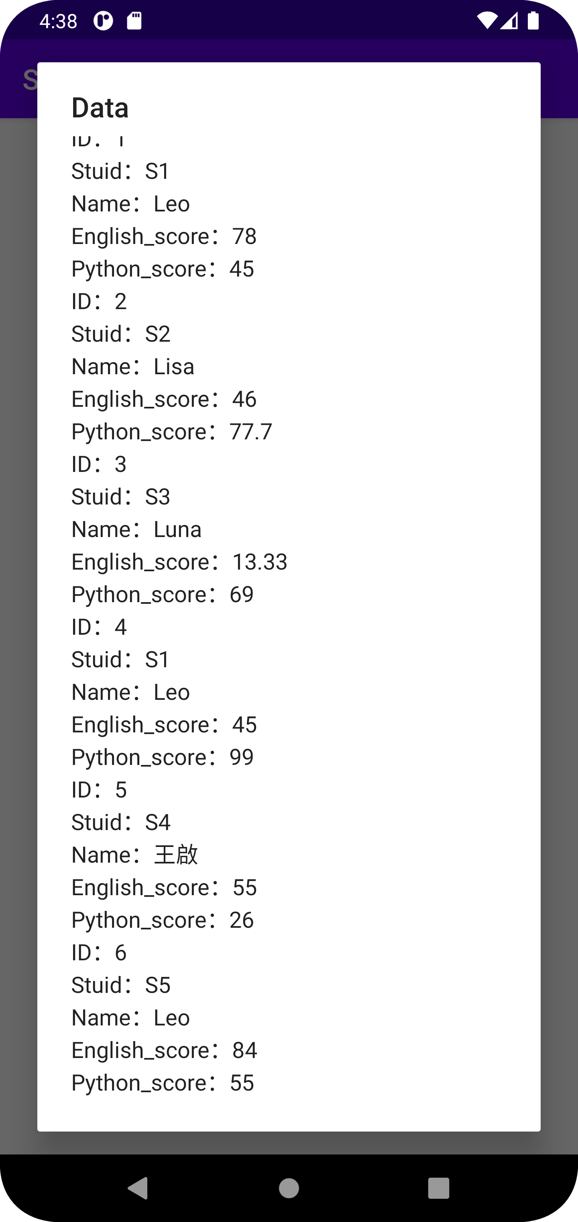
- 按下返回按鈕即可返回主畫面。

4. SEARCH
- 在主畫面輸入欲搜尋的Stuid或Name(可以都輸入)，按下SEARCH按鈕跳轉新畫面。
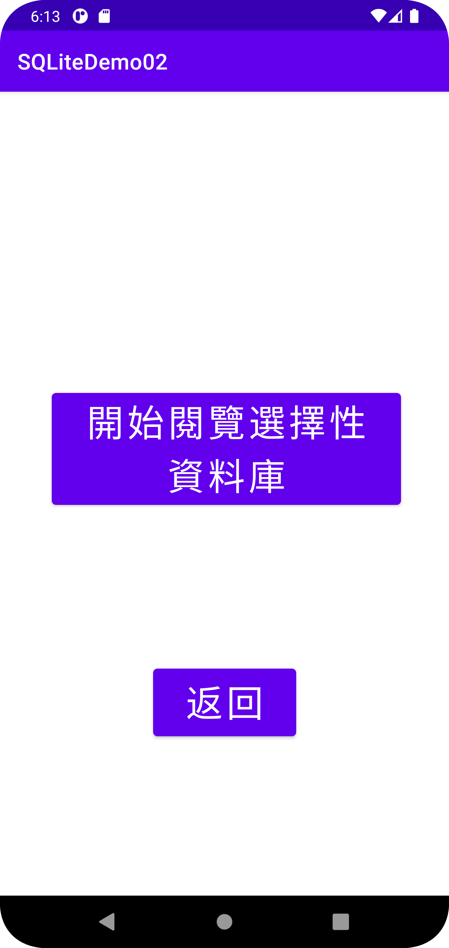
- 按下開始閱覽選擇性資料庫，顯示搜尋結果。
  - 搜尋學號是S1
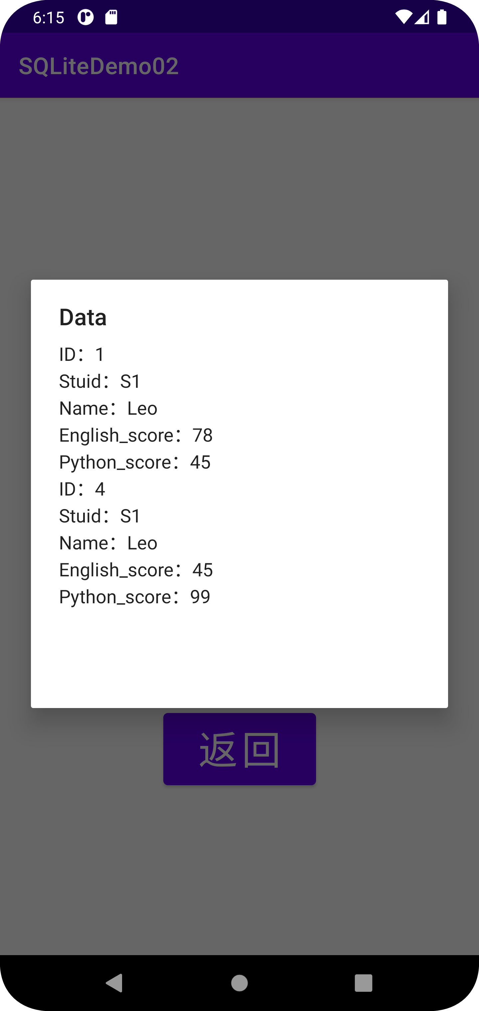

  - 搜尋名字是Luna
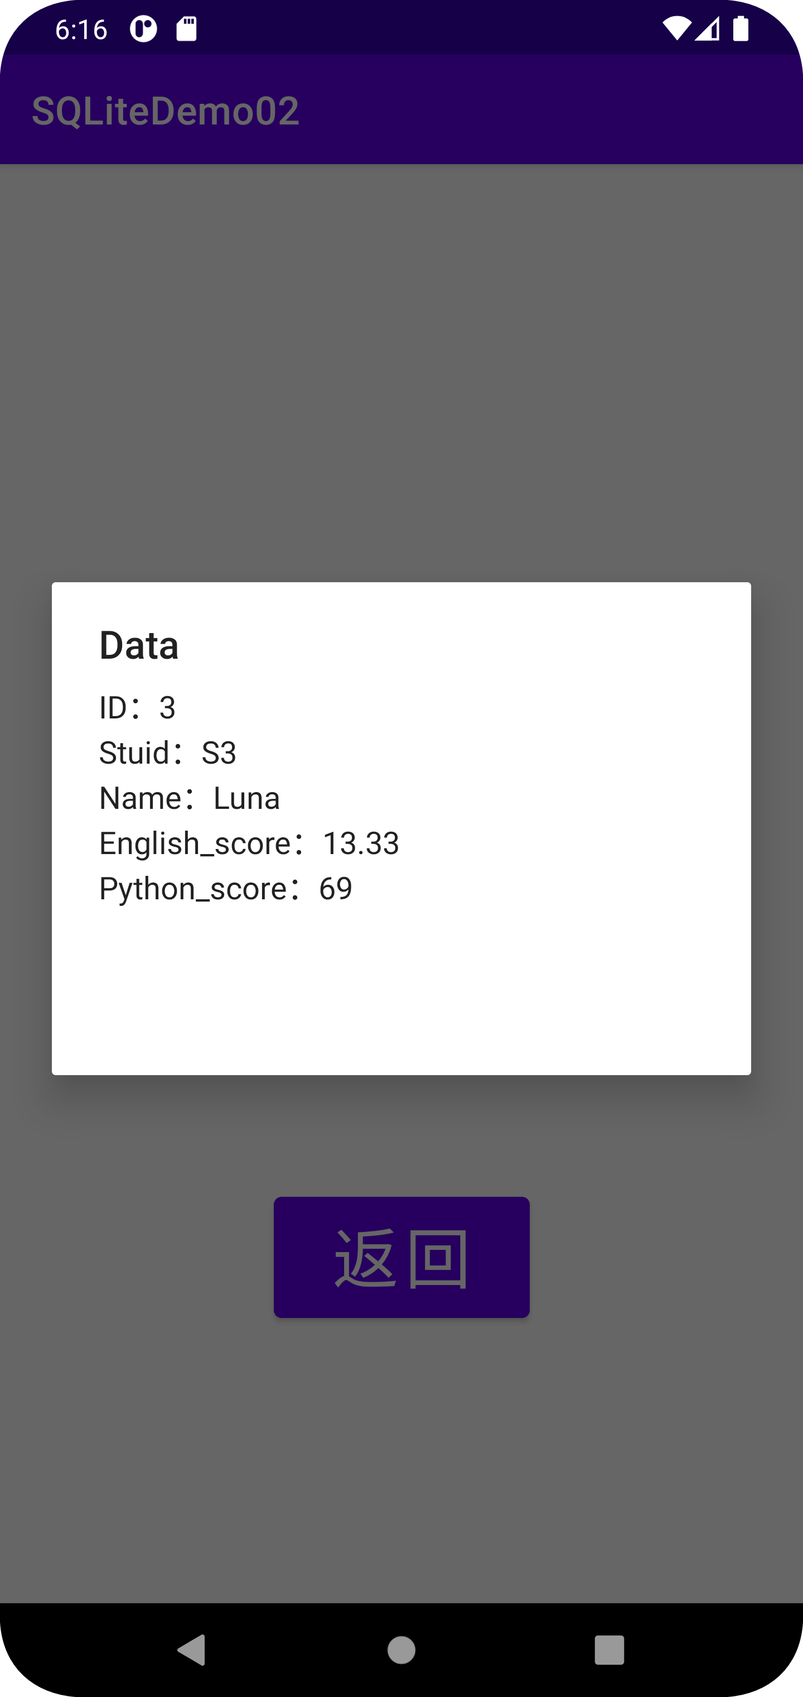
  - 搜尋學號是S5且名字是Leo
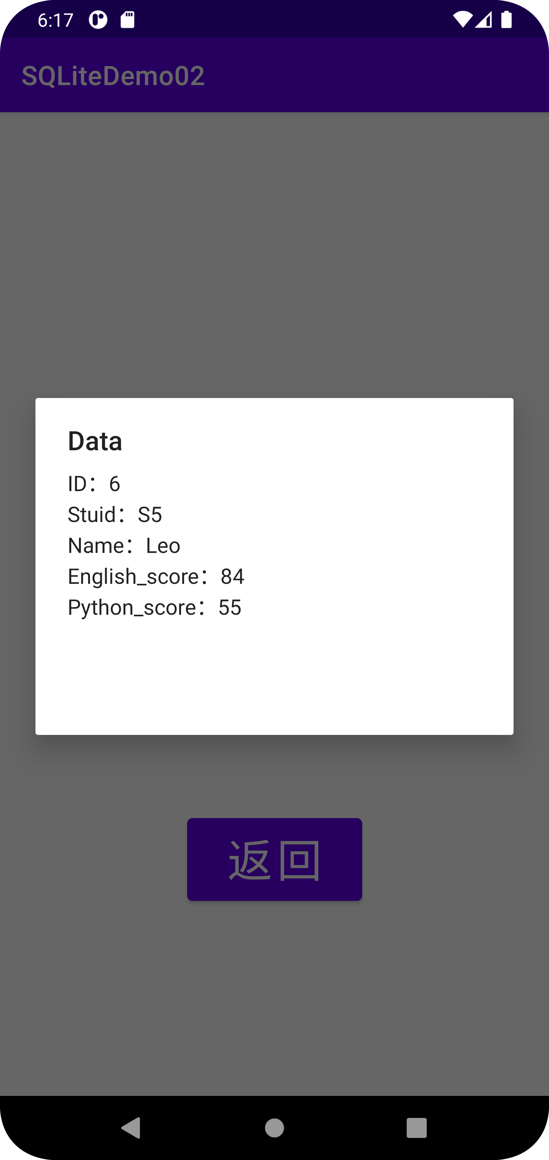
- 按下返回按鈕即可回到主畫面。

5. DELETE
- 在主畫面輸入欲搜尋的Stuid或Name(可以都輸入)，按下DELETE按鈕跳轉新畫面。
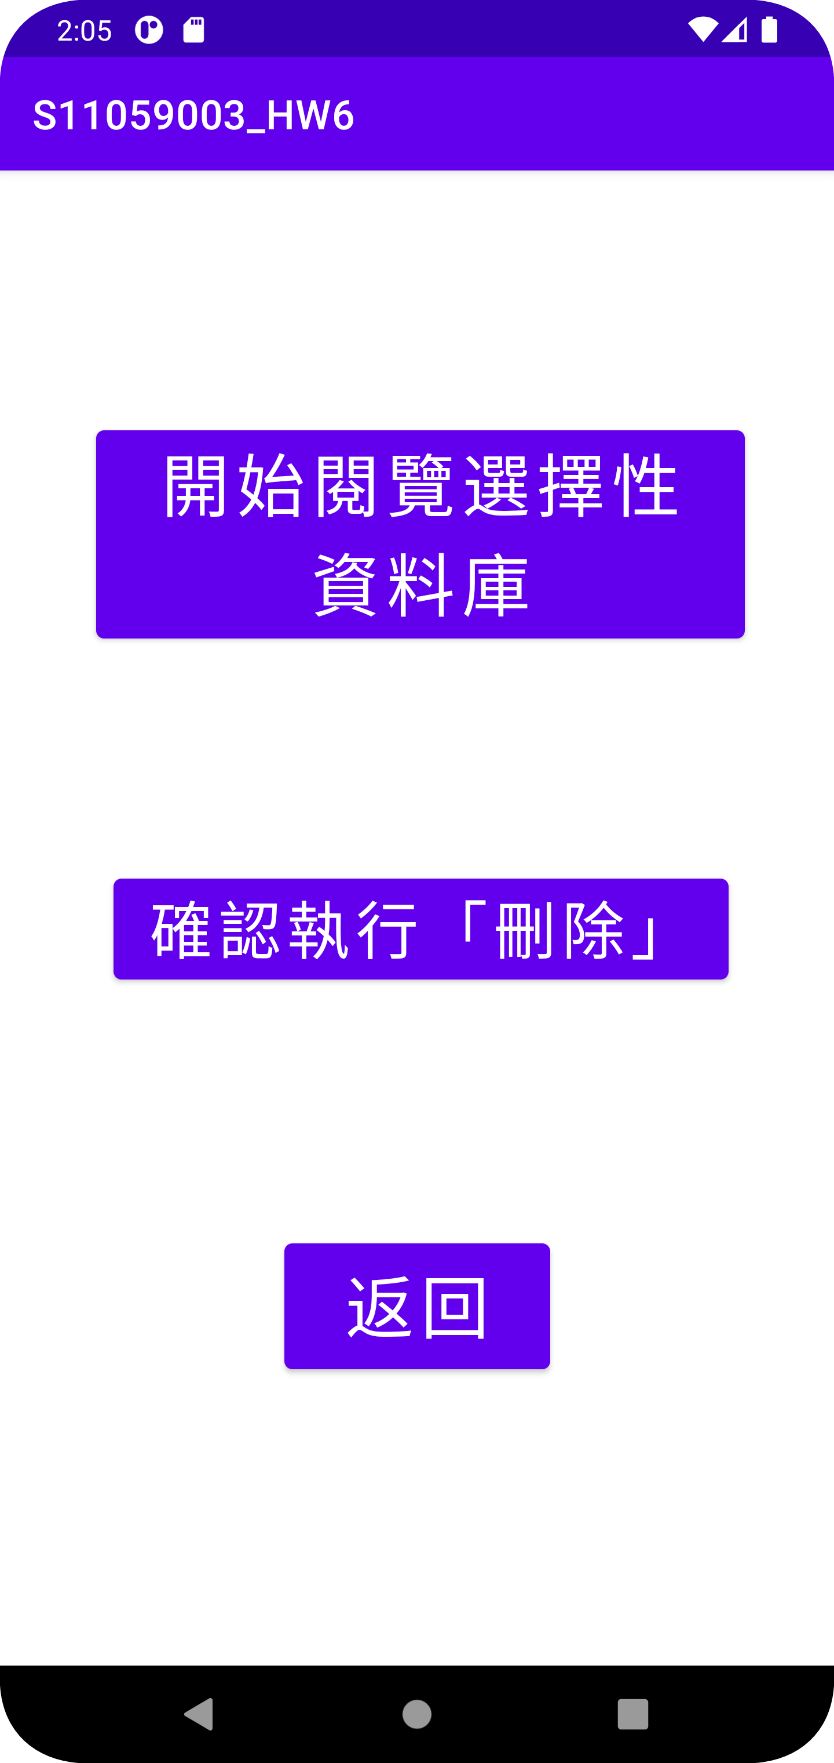
- 按下開始閱覽選擇性資料庫，顯示搜尋結果。
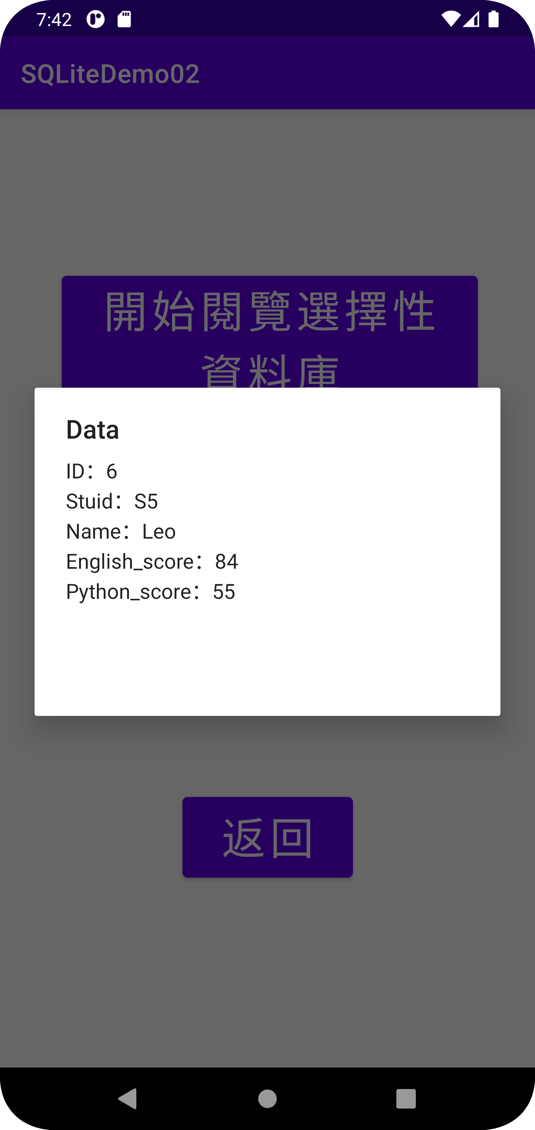
- 按下確認執行刪除，刪除資料庫內容，跳轉回主畫面。
  - 刪除學號是S4
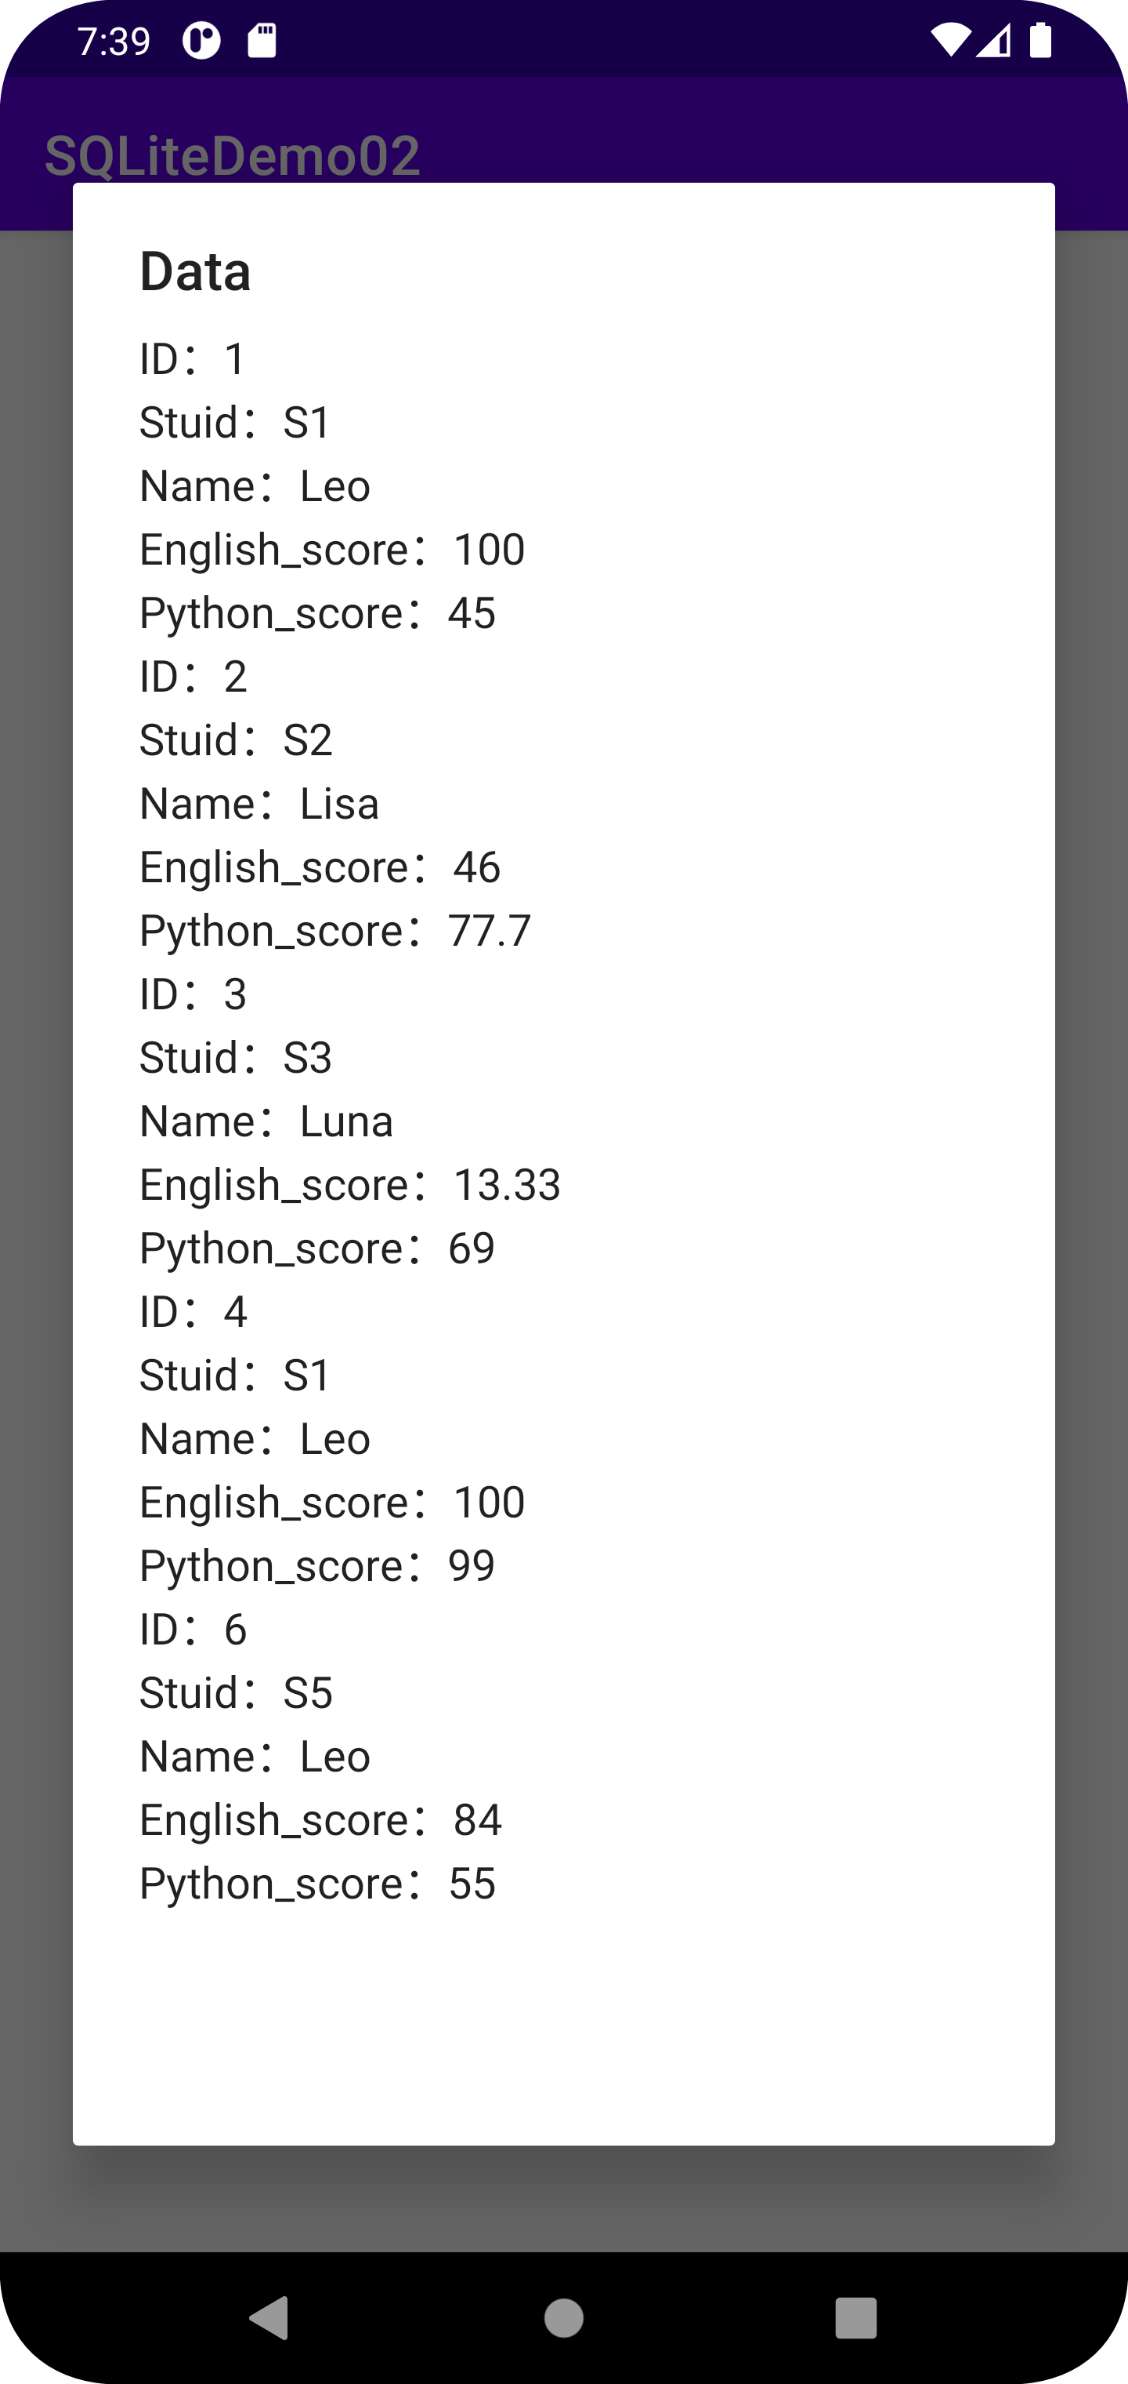
  - 刪除學號是S1且名字是Leo
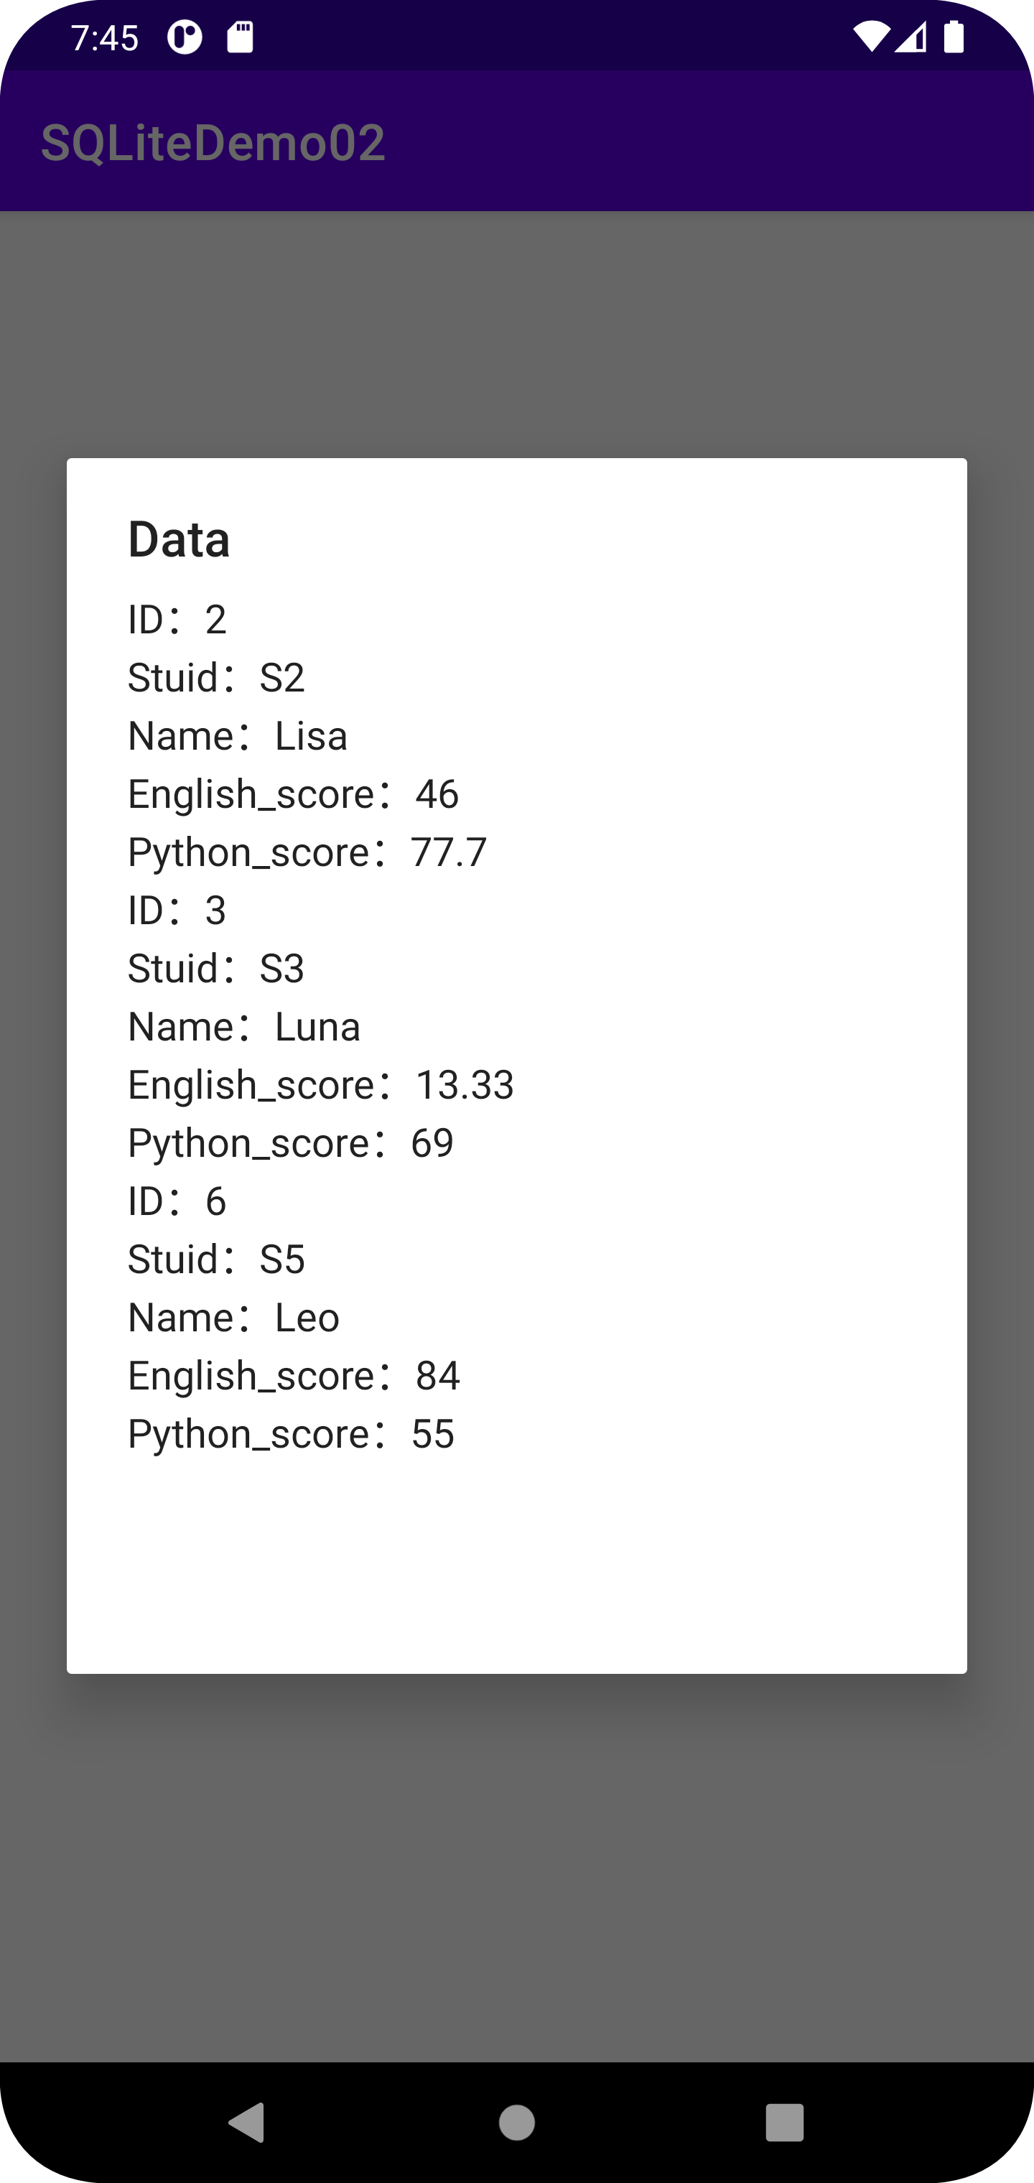

  - 新增一筆學號是S6，名字是Leo，英文、Python是100分。
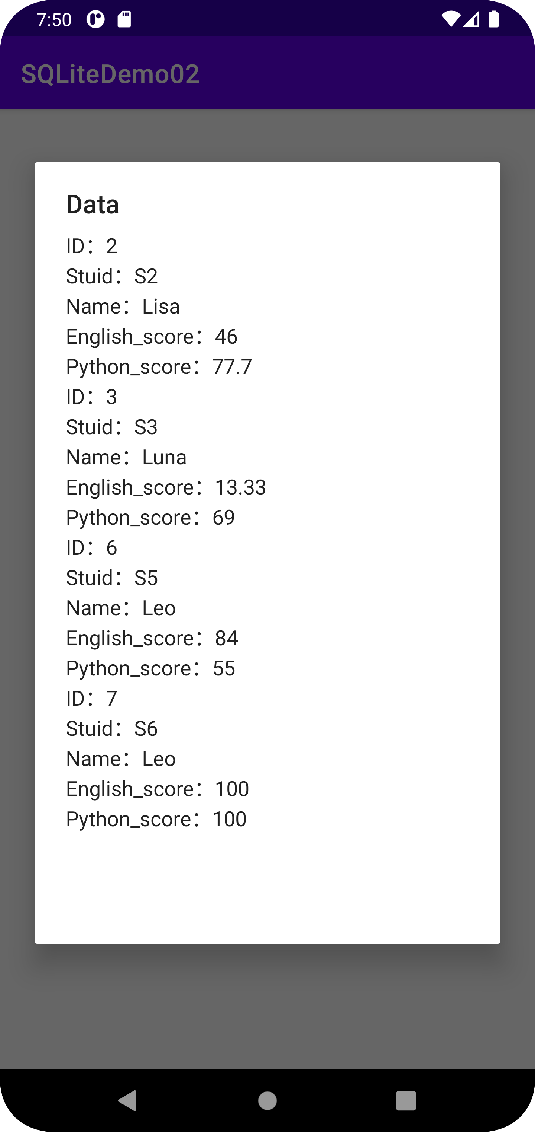
  - 刪除名字是Leo
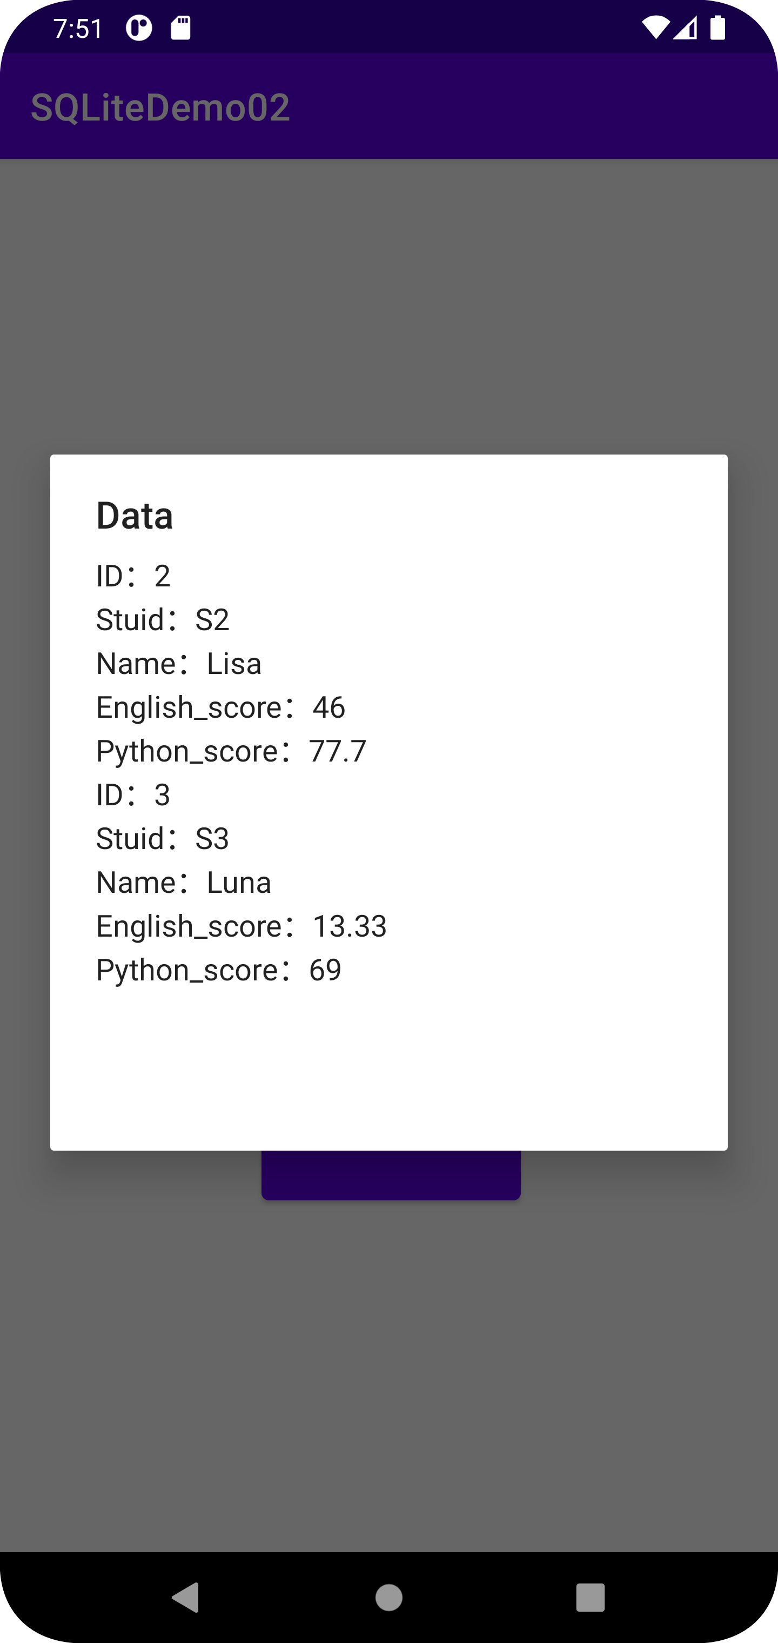
- 刪除功能會無條件刪除所有匹配的選項，我認為適用於單筆資料的刪除(況且資料庫通常也不會使用到刪除功能，除非是打錯字)。

6. UPDATE
- 以Stuid、Name和English、Python兩兩為一組，每一組須至少有一個輸入，否則將判定為無效輸入，錯誤畫面如7.(1)。
- 在主畫面輸入欲搜尋的Stuid或Name(可以都輸入)，按下UPDATE按鈕跳轉新畫面。
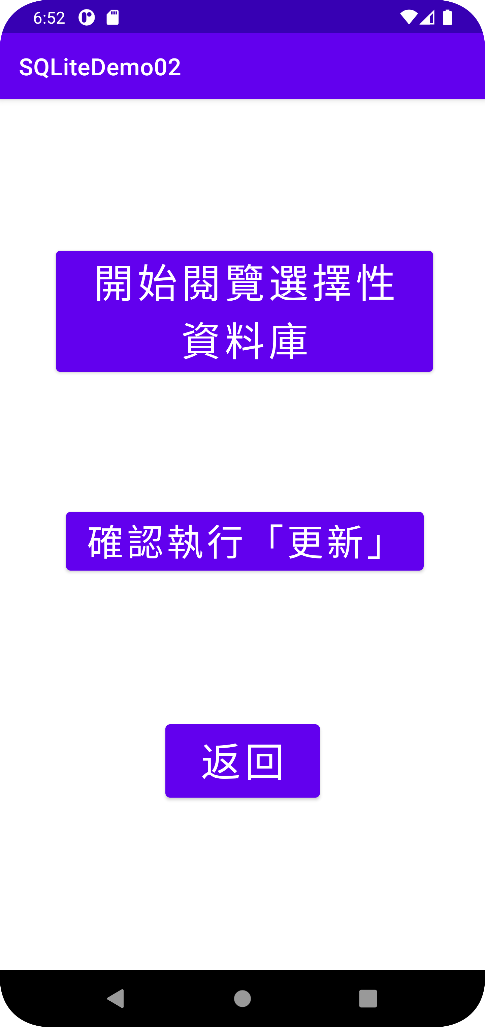
- 按下開始閱覽選擇性資料庫，顯示搜尋結果。
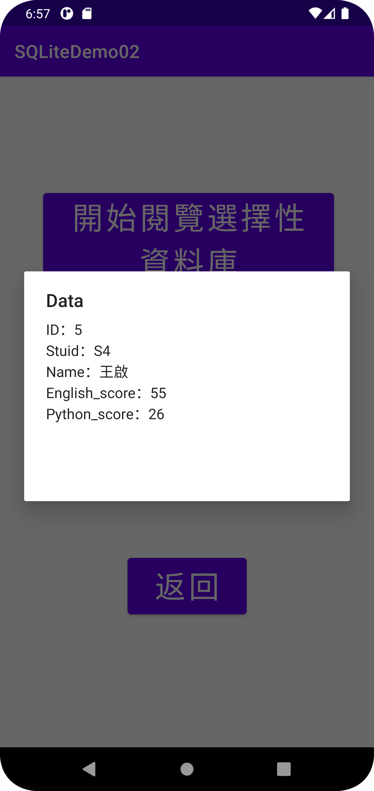
- 按下確認執行更新，更新資料庫內容。完成後跳轉回主畫面。
  - 更新學號是S4的英文分數為1
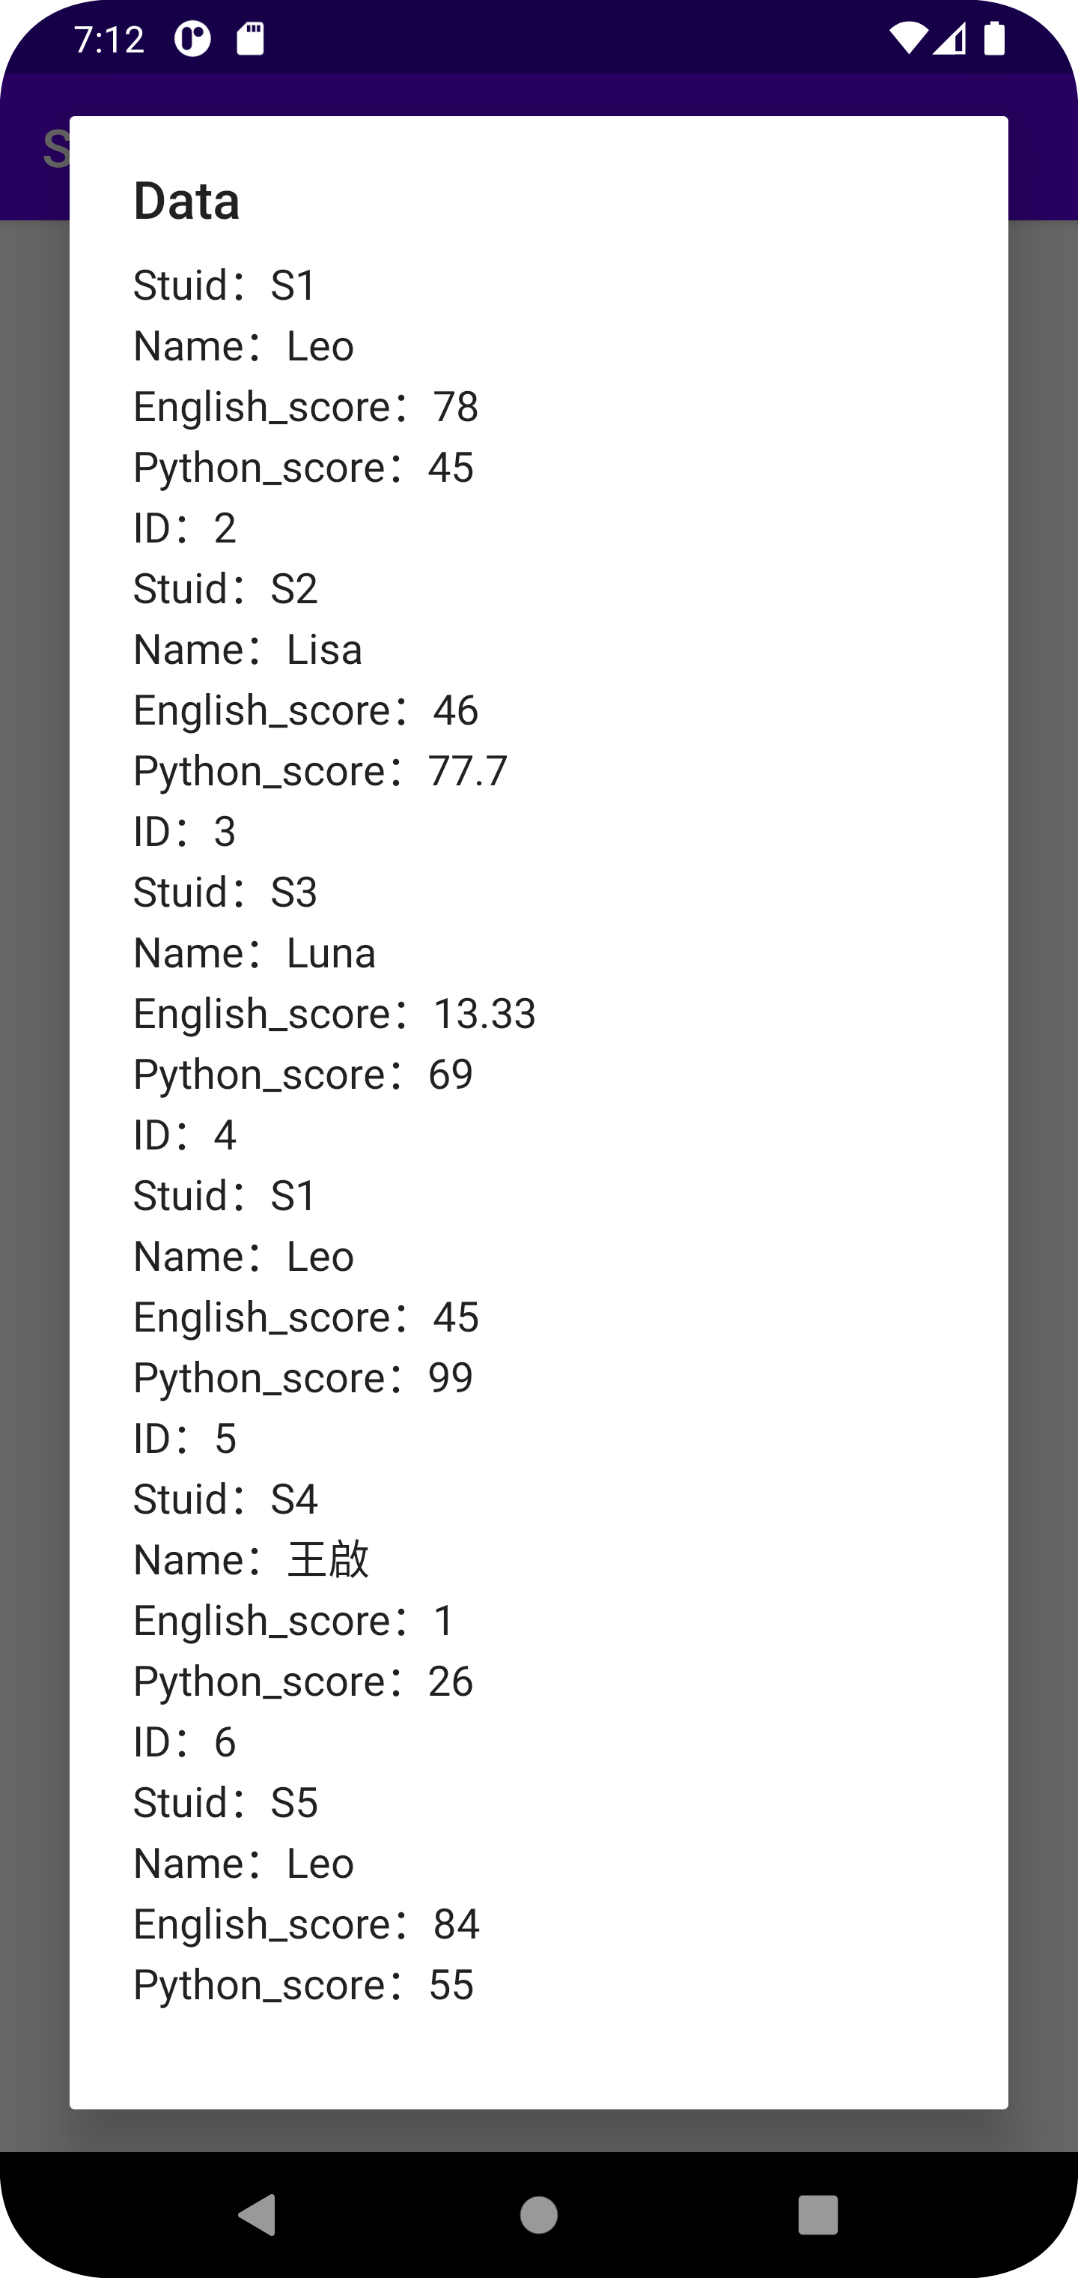
  - 更新名字是王啟的Python分數為59.99
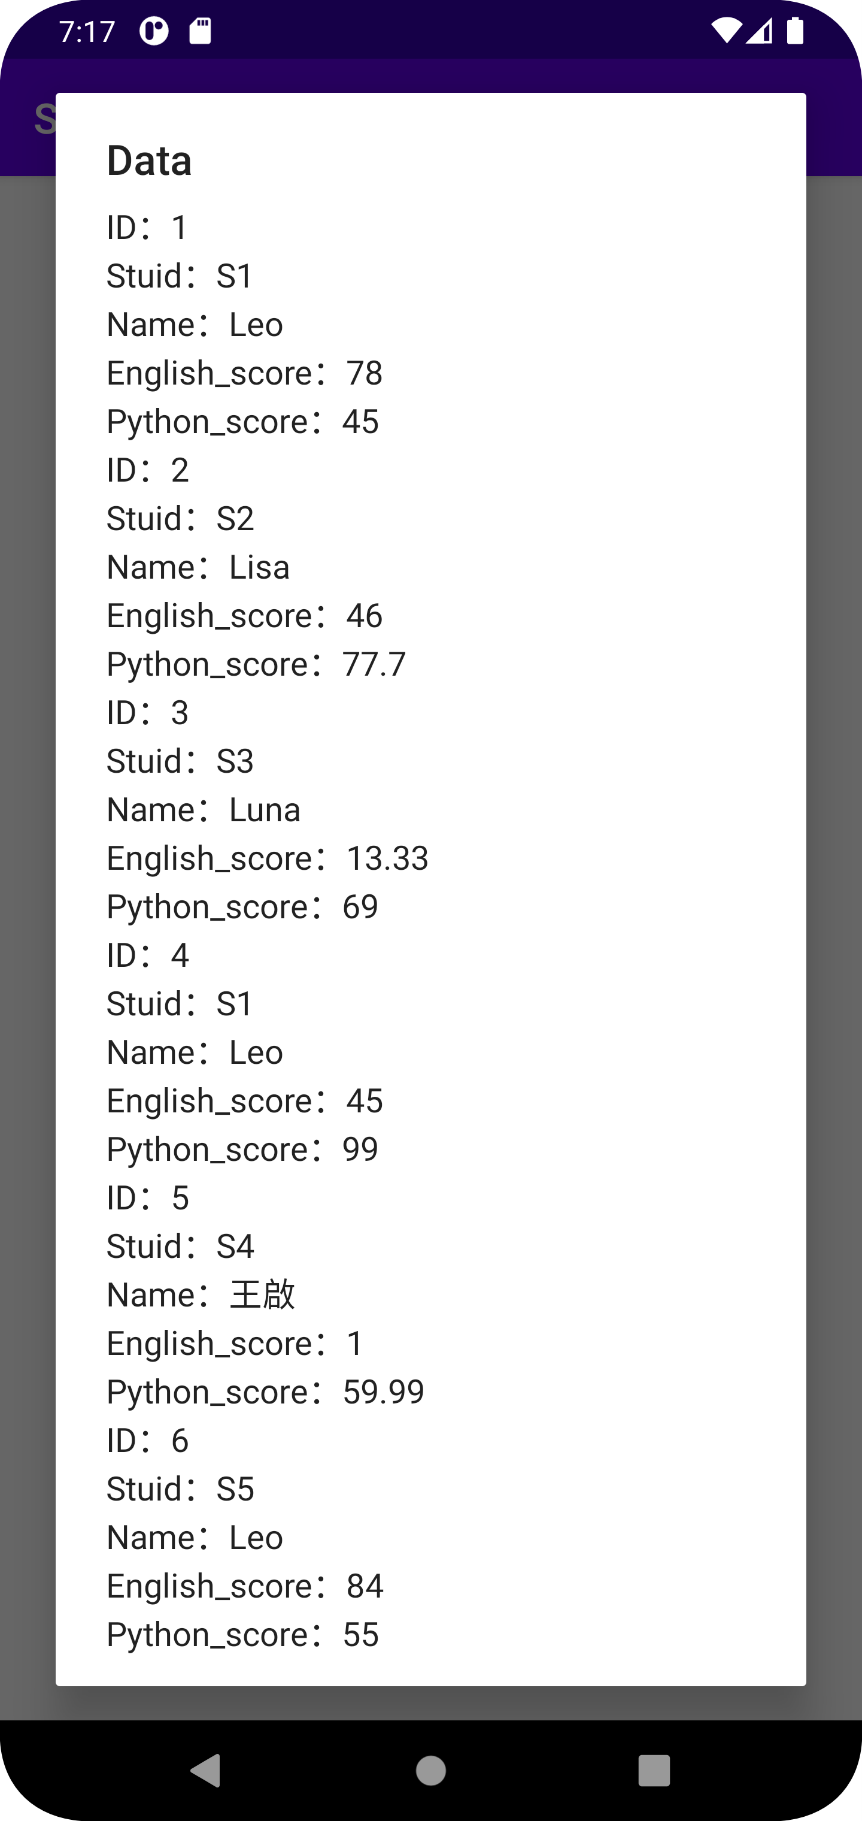
  - 更新學號是S1且名字是Leo的英文分數為100
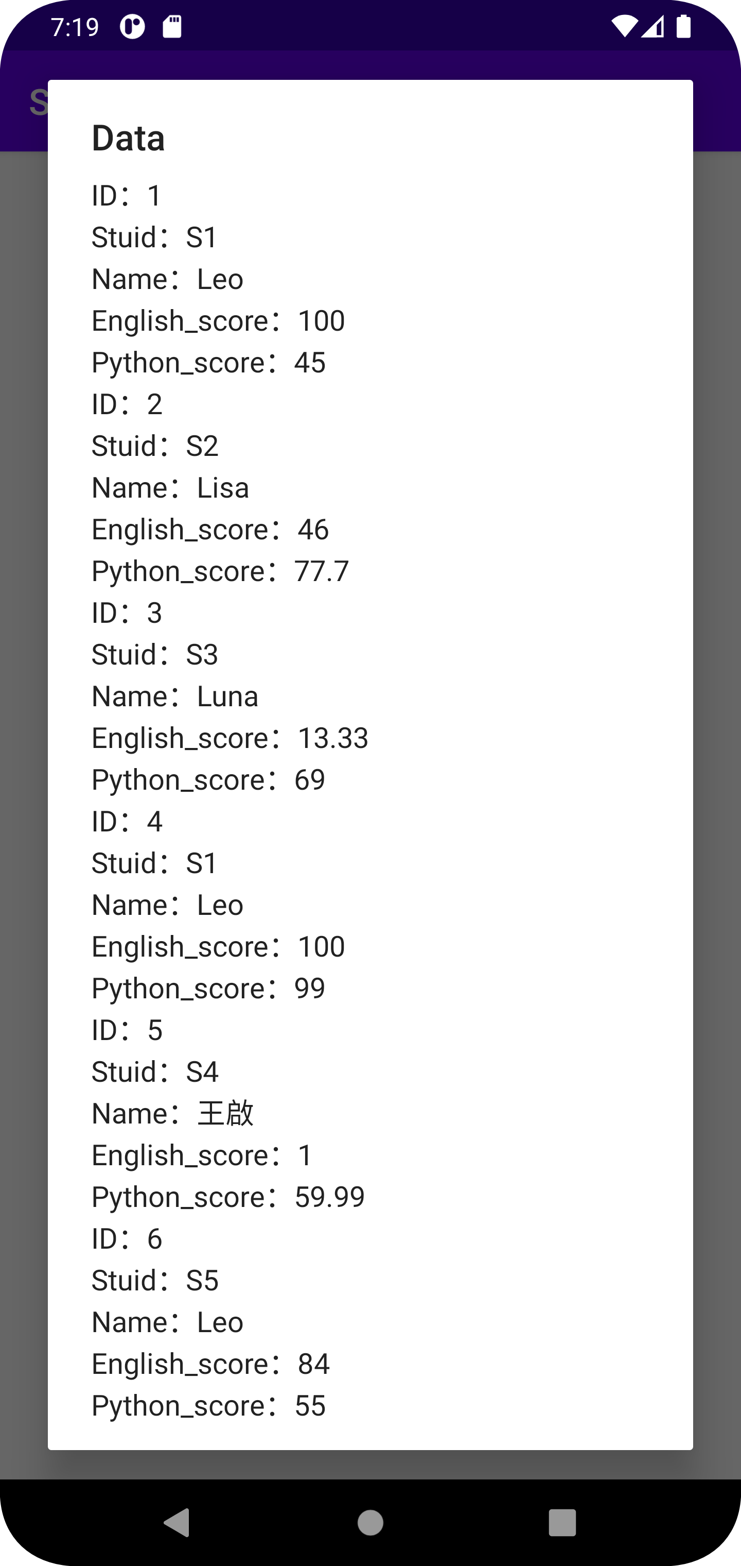
- 有鑑於更新的特性，我認為此功能適用場合僅限於只有單筆資料的學號及名字資料，只要其中一個有多筆就不適用。

7. 搜尋、刪除、更新共通錯誤輸入
- 主畫面不對Stuid或Name做任何輸入，都會顯示此畫面，與English或Python無關。關閉後跳轉回主畫面。
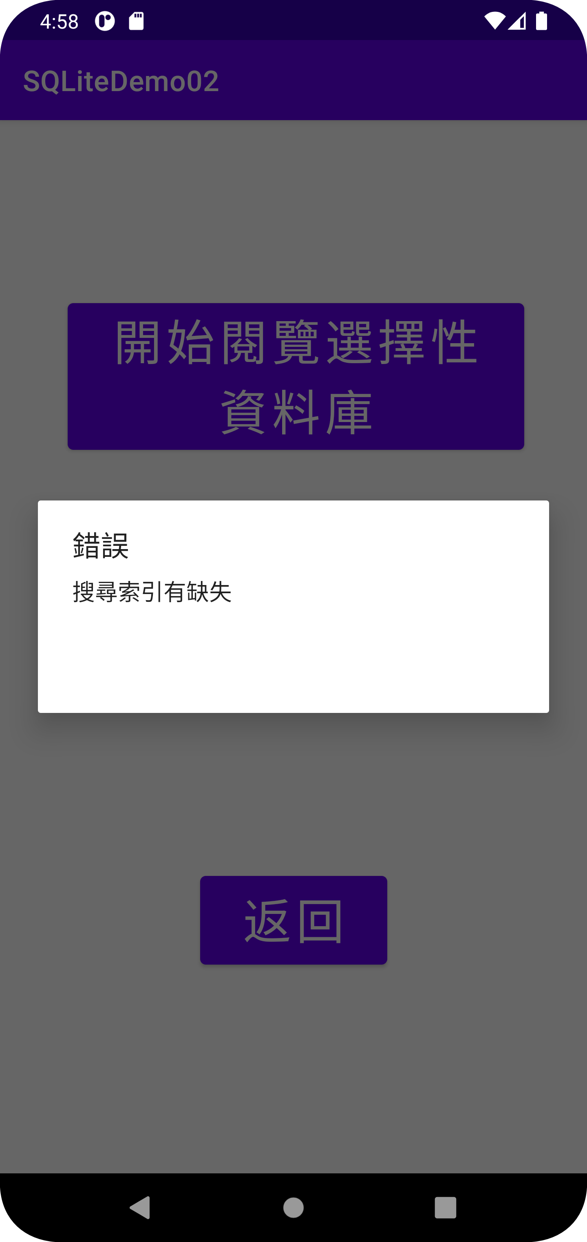
- 不存在於資料庫的搜尋： Stuid或Name無資料存在。其中更新需要同時「兩組」都存在輸入才能到此判斷。關閉後跳轉回主畫面。
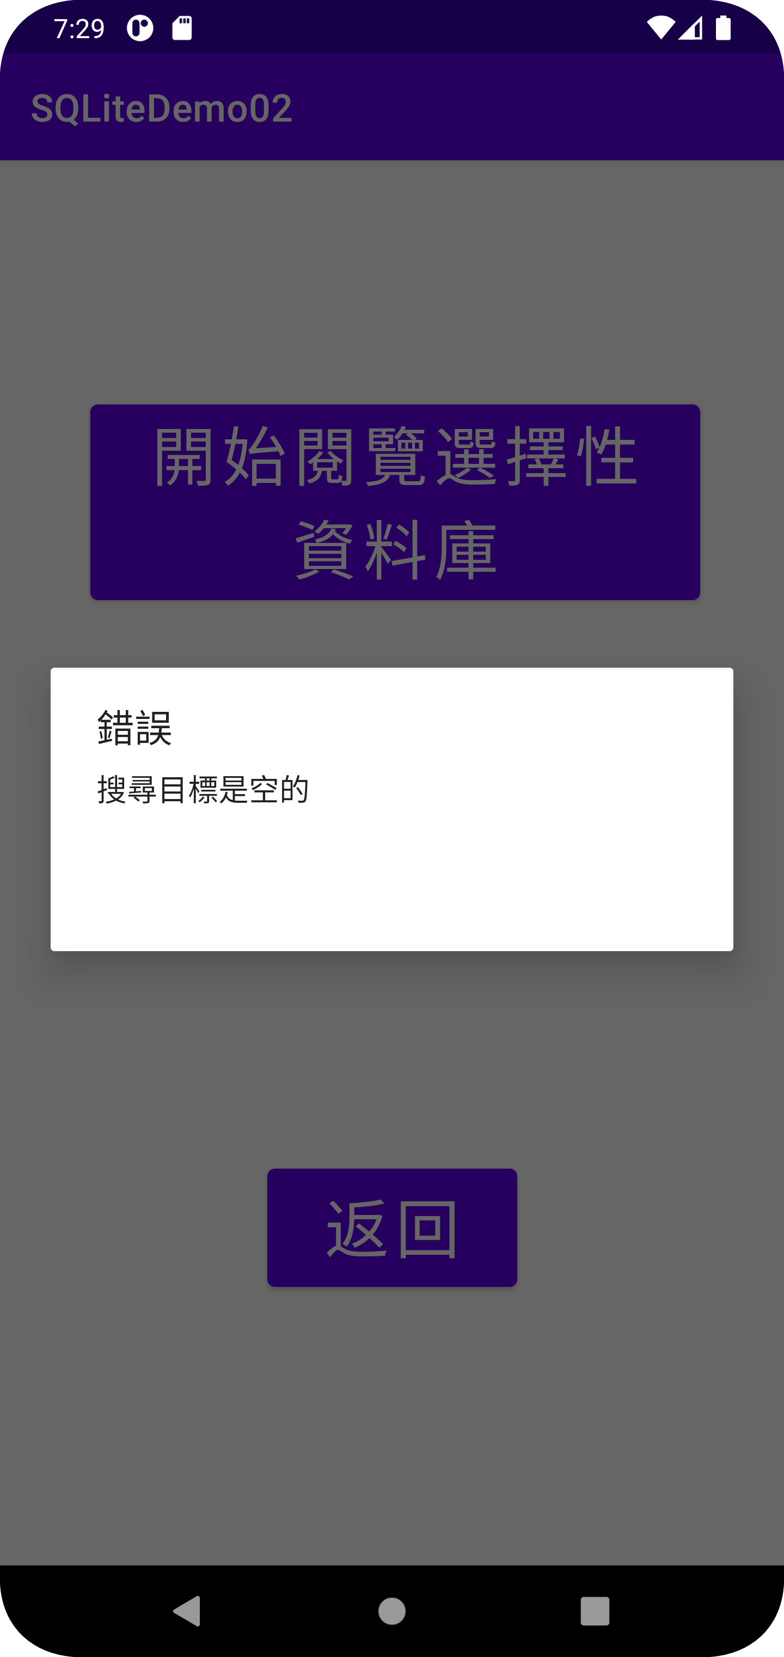

8. 注意事項
- 在DatabaseActivity中search()的rawQuery若把String query寫成select * from，則會報以下錯誤：
<statement> expected, got 'STUID'
<statement> expected, got 'NAME'
<statement> expected, got 'ENGLISH_SCORE'
<statement> expected, got 'PYTHON_SCORE'
該錯誤在網路上沒有可靠的解決答案，甚至有標準建議是認定SQL過於嚴格的判斷導致android studio意外報錯，應該把該報錯關閉。
- 所有的對話框都可捲動，但需要有足夠多的資料行數。
- 所有的對話框都一定可以透過虛擬手機返回鍵關閉，不一定可以透過點擊空白處關閉。
- 輸入資料後按下VIEW ALL不會清除輸入資料。
- 我在寫完報告之後才想起來要改app名稱，為S11059003_HW6

9. 測試流程
- 測試時，DatabaseHelper.java第18行為
super(context, DATABASE_NAME, null, 6);
因為不確定version是否會影響到測試結果，我將其放上來，但是我交作業的zip檔裡面維持version = 1。
- 對五個按鈕都不做輸入直接按(VIEW ALL是看資料庫)
- ADD以下資料
S1 Leo 78 45
S2 Lisa 46 77
S3 Luna 13 69
S1 Leo 45 99
S4 王啟 55 26
S5 Leo 84 55
S6 Leo 100 100
- 測試7.的共通錯誤
- VIEW ALL
- SEARCH
學號是S1
名字是Luna
學號是S5且名字是Leo
- UPDATE
學號是S4的英文分數為1
名字是王啟的Python分數為59.99
學號是S1且名字是Leo的英文分數為100
- DELETE
學號是S4
學號是S1且名字是Leo
名字是Leo

10. 電腦環境
- CPU：11th Gen Intel(R) Core(TM) i7-11800H @ 2.30GHz
- 記憶體：16GB(15.7GB可用)
- 顯示卡1：Intel(R) UHD Graphics
- 顯示卡2：NVIDIA GeForce RTX 3050 Ti Laptop GPU
- 作業系統：Microsoft Windows 版本 22H2 家用版

11. Android Studio模擬環境
- Compile Sdk Version：34(API 34)
- Device：Pixel 4 XL API 30
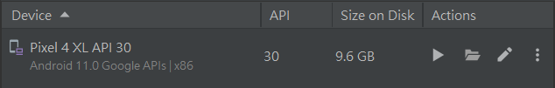
- System Image：R
